ANEXO N°8
LICITACIÓN PÚBLICA N°01/2026
ITEMIZADO OFERTA ECONÓMICA

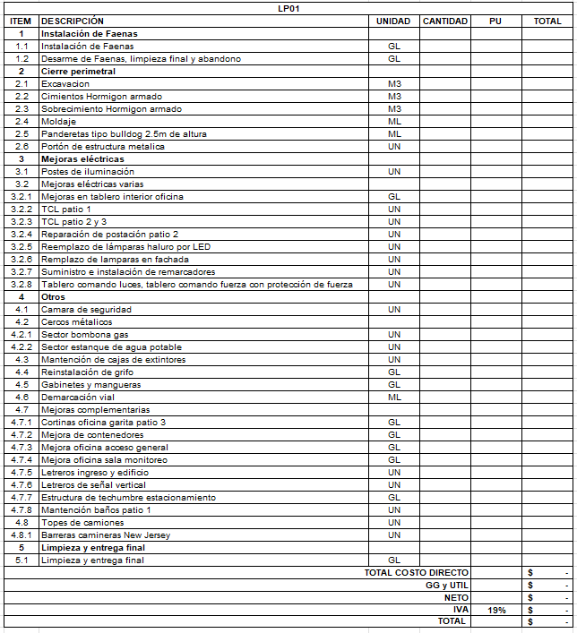

Nombre Representante Legal |  | Firma y Timbre Representante Legal
Fecha: ________________________________

